Департамент Смоленской области по образованию и науке

Муниципальное бюджетное общеобразовательное учреждение Гнездовская средняя школа

Смоленского района Смоленской области

Согласовано: Утверждаю:   
 Заместитель директора Антонова А.А. Директор школы: Мужецкая Ю.А.

Рассмотрена на заседании педагогического совета:

Протокол №1 от 29.08.2024 г.

Программа объединения дополнительного образования

«Экспериментальная физика»

Естественно-научное

Возраст обучающихся: 14-15 лет

Срок реализации программы: 1 год

Автор- составитель:

Кудрявцева Лариса Николаевна

Смоленский район

2024 г.

**Пояснительная записка**

Программа объединения дополнительного образования «Экспериментальная физика» разработана в рамках Федерального закона «Об образовании».

**Актуальность.**

Обучение физике нельзя представить только в виде теоретических занятий, даже если на них учащимся демонстрируются физические опыты. Ясное и глубокое усвоение основных законов физики и ее методов невозможно без самостоятельных практических занятий. В физической лаборатории учащиеся не только проверяют известные законы физики, но и обучаются работе с физическими приборами, овладевают навыками экспериментальной исследовательской деятельности, учатся грамотной обработке результатов измерений и критическому отношению к ним.

Физический эксперимент позволяет осуществить переход от репродуктивных форм учебной деятельности к самостоятельным, поисково-исследовательским видам работы, переносит акцент на практический компонент учебной деятельности учащихся.

На занятиях школьники должны научиться выполнять лабораторные работы с использованием оборудования цифровой лаборатории RELEON LITE , анализировать полученные экспериментальные результаты и делать на их основе соответствующие выводы, искать информацию по выбранной теме, работать с физическими приборами.

**Цель курса:**

- формирование навыков экспериментального исследования как важнейшей части методологии естествознания, ИКТ – компетентностей обучающихся, развитие их математического мышления.

**Задачи курса:**

- развить интеллектуальные и творческие способности учащихся в процессе самостоятельного приобретения знаний и умений по предметам естественнонаучного цикла с использованием различных источников информации, в том числе, средств современных информационных технологий;

- формировать умение комплексного применения знаний при планировании, проведении, анализе и практическом использовании лабораторных исследований;

- выработка умений применения компьютерной техники и естественнонаучного оборудования для проведения лабораторного эксперимента и анализа его результатов.

Программа рассчитана на один года обучения.

Возраст занимающихся: 14 - 15 лет. Также к занятиям по программе допускаются дети с ОВЗ, дети-инвалиды.  Программа доступна для детей, находящихся в трудной жизненной ситуации, для детей, проживающих в сельской местности, обучающихся, проявляющих выдающиеся способности.

Количество часов - 68 часов в год. Формы обучения: очная. В случае необходимости возможет переход на дистанционное обучение.

Срок освоения программы: 1 год

Режим занятий – 1 раза через неделю, 120 минут

Продолжительность обучения: 1 год.

**Методическим основанием курса** является практико-ориентированный и системно-деятельностный подходы, связанные с получением учащимися опыта учебно-исследовательской и познавательной деятельности теоретико-экспериментального характера. Это обеспечивает механизм закрепления и развития приобретенных знаний, умений, навыков.

**Рекомендуемые формы обучения:**

* лабораторные исследования с использованием цифровой лаборатории RELEON LITE,
* разработка и защита исследовательских проектов

**Планируемые результаты с описанием универсальных учебных действий, достигаемых обучающимися.**

**Личностные результаты:**

Обучающийся получит возможность для формирования следующих личностных результатов:

* развитие познавательных интересов, интеллектуальных и творческих способностей;
* убеждённость в возможности познания природы, в необходимости разумного использования достижений науки и технологий для дальнейшего развития человеческого общества, уважение к творцам науки и техники, отношение к физике как к элементу общечеловеческой культуры;
* самостоятельность в приобретении новых знаний и практических умений;
* готовность к выбору жизненного пути в соответствии с собственными интересами и возможностями;
* мотивация образовательной деятельности на основе личностно ориентированного подхода;
* формирование ценностного отношения друг к другу, к учителю, к авторам открытий и изобретений, к результатам обучения.

**Метапредметные результаты.**

Обучающийся получит возможность для формирования следующих метапредметных результатов:

* овладение навыками самостоятельного приобретения новых знаний, организации учебной деятельности, постановки целей, планирования, самоконтроля и оценки результатов своей деятельности, умениями предвидеть возможные результаты своих действий;
* понимание различий между исходными фактами и гипотезами для их объяснения, теоретическими моделями и реальными объектами, овладение универсальными учебными действиями на примерах гипотез для объяснения известных фактов и экспериментальной проверки выдвигаемых гипотез, разработки теоретических моделей процессов или явлений;
* формирование умений воспринимать, перерабатывать и предъявлять информацию в словесной, образной, символической формах, анализировать и перерабатывать полученную информацию в соответствии с поставленными задачами, выделять основное содержание прочитанного текста, находить в нём ответы на поставленные вопросы и излагать его;
* приобретение опыта самостоятельного поиска, анализа и отбора информации с использованием различных источников и новых информационных технологий для решения познавательных задач;
* развитие монологической и диалогической речи, умения выражать свои мысли, способности выслушивать собеседника, понимать его точку зрения, признавать право другого человека на иное мнение;
* освоение приёмов действий в нестандартных ситуациях, овладение эвристическими методами решения проблем;
* формирование умений работать в группе с выполнением различных социальных ролей, представлять и отстаивать свои взгляды и убеждения, вести дискуссию.

**Регулятивные УУД.**

Обучающийся получит возможность для формирования следующих регулятивных УУД.

1. Умение самостоятельно определять цели обучения, ставить и формулировать новые задачи в учёбе и познавательной деятельности, развивать мотивы и интересы своей познавательной деятельности.

Обучающийся сможет:

* анализировать существующие и планировать будущие образовательные результаты;
* идентифицировать собственные проблемы и определять главную проблему;
* выдвигать версии решения проблемы, формулировать гипотезы, предвосхищать конечный результат;
* ставить цель деятельности на основе определённой проблемы и существующих возможностей;
* формулировать учебные задачи как шаги достижения поставленной цели деятельности;
* обосновывать целевые ориентиры и приоритеты ссылками на ценности, указывая и обосновывая логическую последовательность шагов.

1. Умение самостоятельно планировать пути достижения целей, в том числе альтернативные, осознанно выбирать наиболее эффективные способы решения учебных и познавательных задач.

Обучающийся сможет:

* определять необходимое(ые) действие(я) в соответствии с учебной и познавательной задачами и составлять алгоритм его(их) выполнения;
* обосновывать и осуществлять выбор наиболее эффективных способов решения учебных и познавательных задач;
* определять/находить, в том числе из предложенных вариантов, условия для выполнения учебной и познавательной задач;
* выстраивать жизненные планы на краткосрочное будущее (заявлять целевые ориентиры, ставить адекватные им задачи и предлагать действия, указывая и обосновывая логическую последовательность шагов);
* выбирать из предложенных вариантов и самостоятельно искать средства/ресурсы для решения задачи/достижения цели;
* составлять план решения проблемы (выполнения проекта, проведения исследования);
* определять потенциальные затруднения при решении учебной и познавательной задачи и находить средства для их устранения;
* описывать свой опыт, оформляя его для передачи другим людям в виде технологии решения практических задач определённого класса;
* планировать и корректировать свою индивидуальную образовательную траекторию.

1. Умение соотносить свои действия с планируемыми результатами, осуществлять контроль своей деятельности в процессе достижения результата, определять способы действий в рамках предложенных условий и требований, корректировать свои действия в соответствии с изменяющейся ситуацией. Обучающийся сможет:

* определять совместно с педагогом и сверстниками критерии планируемых результатов и критерии оценки своей учебной деятельности;
* систематизировать (в том числе выбирать приоритетные) критерии планируемых результатов и оценки своей деятельности;
* отбирать инструменты для оценивания своей деятельности, осуществлять самоконтроль своей деятельности в рамках предложенных условий и требований;
* оценивать свою деятельность, аргументируя причины достижения или отсутствия планируемого результата;
* находить достаточные средства для выполнения учебных действий в изменяющейся ситуации и/или при отсутствии планируемого результата;
* работая по своему плану, вносить коррективы в текущую деятельность на основе анализа изменений ситуации для получения запланированных характеристик продукта/результата;
* устанавливать связь между полученными характеристиками продукта и характеристиками процесса деятельности и по завершении деятельности предлагать изменение характеристик процесса для получения улучшенных характеристик продукта;
* сверять свои действия с целью и при необходимости исправлять ошибки самостоятельно.

1. Умение оценивать правильность выполнения учебной задачи, собственные возможности её решения.

Обучающийся сможет:

* определять критерии правильности (корректности) выполнения учебной задачи;
* анализировать и обосновывать применение соответствующего инструментария для выполнения учебной задачи;
* свободно пользоваться выработанными критериями оценки и самооценки, исходя из цели и имеющихся средств, различая результат и способы действий;
* оценивать продукт своей деятельности по заданным и/или самостоятельно определённым критериям в соответствии с целью деятельности;
* обосновывать достижимость цели выбранным способом на основе оценки своих внутренних ресурсов и доступных внешних ресурсов;
* фиксировать и анализировать динамику собственных образовательных результатов.

1. Владение основами самоконтроля, самооценки, принятия решений и осуществления осознанного выбора в учебной и познавательной деятельности. Обучающийся сможет:

* наблюдать и анализировать собственную учебную и познавательную деятельность и деятельность других обучающихся в процессе взаимопроверки;
* соотносить реальные и планируемые результаты индивидуальной образовательной деятельности и делать выводы;
* принимать решение в учебной ситуации и нести за него ответственность;
* самостоятельно определять причины своего успеха или неуспеха и находить способы выхода из ситуации неуспеха;
* ретроспективно определять, какие действия по решению учебной задачи или параметры этих действий привели к получению имеющегося продукта учебной деятельности;
* демонстрировать приёмы регуляции психофизиологических/эмоциональных состояний для достижения эффекта успокоения (устранения эмоциональной напряжённости), эффекта восстановления (ослабления проявлений утомления), эффекта активизации (повышения психофизиологической реактивности).

**Познавательные УУД.**

Обучающийся получит возможность для формирования следующих познавательных УУД.

1. Умение определять понятия, создавать обобщения, устанавливать аналогии, классифицировать, самостоятельно выбирать основания и критерии для классификации, устанавливать причинно-следственные связи, строить логическое рассуждение, умозаключение (индуктивное, дедуктивное, по аналогии) и делать выводы.

Обучающийся сможет:

* подбирать слова, соподчинённые ключевому слову, определяющие его признаки и свойства;
* выстраивать логическую цепочку, состоящую из ключевого слова и соподчинённых ему слов;
* выделять общий признак двух или нескольких предметов или явлений и объяснять их сходство;
* объединять предметы и явления в группы по определённым признакам, сравнивать, классифицировать и обобщать факты и явления;
* выделять явление из общего ряда других явлений;
* определять обстоятельства, которые предшествовали возникновению связи между явлениями, из этих обстоятельств выделять определяющие, способные быть причиной данного явления, выявлять причины и следствия явлений;
* строить рассуждение от общих закономерностей к частным явлениям и от частных явлений к общим закономерностям;
* строить рассуждение на основе сравнения предметов и явлений, выделяя при этом общие признаки;
* излагать полученную информацию, интерпретируя её в контексте решаемой задачи;
* самостоятельно указывать на информацию, нуждающуюся в проверке, предлагать и применять способ проверки достоверности информации;
* вербализовать эмоциональное впечатление, оказанное на него источником;
* объяснять явления, процессы, связи и отношения, выявляемые в ходе познавательной и исследовательской деятельности (приводить объяснение с изменением формы представления; объяснять, детализируя или обобщая; объяснять с заданной точки зрения);
* выявлять и называть причины события, явления, в том числе возможные/наиболее вероятные причины, возможные последствия заданной причины, самостоятельно осуществляя причинно-следственный анализ;
* делать вывод на основе критического анализа разных точек зрения, подтверждать вывод собственной аргументацией или самостоятельно полученными данными.

1. Умение создавать, применять и преобразовывать знаки и символы, модели и схемы для решения учебных и познавательных задач.

Обучающийся сможет:

* обозначать символом и знаком предмет и/или явление;
* определять логические связи между предметами и/или явлениями, обозначать данные логические связи с помощью знаков в схеме;
* создавать абстрактный или реальный образ предмета и/или явления;
* строить модель/схему на основе условий задачи и/или способа её решения;
* создавать вербальные, вещественные и информационные модели с выделением существенных характеристик объекта для определения способа решения задачи в соответствии с ситуацией;
* преобразовывать модели с целью выявления общих законов, определяющих данную предметную область;
* переводить сложную по составу (многоаспектную) информацию из графического или формализованного (символьного) представления в текстовое и наоборот;
* строить схему, алгоритм действия, исправлять или восстанавливать неизвестный ранее алгоритм на основе имеющегося знания об объекте, к которому применяется алгоритм;
* строить доказательство: прямое, косвенное, от противного;
* анализировать/рефлексировать опыт разработки и реализации учебного проекта, исследования (теоретического, эмпирического) на основе предложенной проблемной ситуации, поставленной цели и/или заданных критериев оценки продукта/результата.

1. Смысловое чтение.

Обучающийся сможет:

* находить в тексте требуемую информацию (в соответствии с целями своей деятельности);
* ориентироваться в содержании текста, понимать целостный смысл текста, структурировать текст;
* устанавливать взаимосвязь описанных в тексте событий, явлений, процессов;
* резюмировать главную идею текста;
* критически оценивать содержание и форму текста.

1. Формирование и развитие экологического мышления, умение применять его в познавательной, коммуникативной, социальной практике и профессиональной ориентации.

Обучающийся сможет:

* определять своё отношение к природной среде;
* анализировать влияние экологических факторов на среду обитания живых организмов;
* проводить причинный и вероятностный анализ экологических ситуаций;
* прогнозировать изменения ситуации при смене действия одного фактора на действие другого фактора;
* распространять экологические знания и участвовать в практических делах по защите окружающей среды;
* выражать своё отношение к природе через рисунки, сочинения, модели, проектные работы.

1. Развитие мотивации к овладению культурой активного использования словарей и других поисковых систем.

Обучающийся сможет:

* определять необходимые ключевые поисковые слова и запросы;
* осуществлять взаимодействие с электронными поисковыми системами, словарями;
* формировать множественную выборку из поисковых источников для объективизации результатов поиска;
* соотносить полученные результаты поиска со своей деятельностью.

**Коммуникативные УУД**.

1. Умение организовывать учебное сотрудничество и совместную деятельность с учителем и сверстниками; работать индивидуально и в группе: находить общее решение и разрешать конфликты на основе согласования позиций и учёта интересов; формулировать, аргументировать и отстаивать своё мнение.

Обучающийся сможет:

* определять возможные роли в совместной деятельности;
* играть определённую роль в совместной деятельности;
* принимать позицию собеседника, понимая позицию другого, различать в его речи: мнение (точку зрения), доказательство (аргументы), факты; гипотезы, аксиомы, теории;
* определять свои действия и действия партнёра, которые способствовали или препятствовали продуктивной коммуникации;
* строить позитивные отношения в процессе учебной и познавательной деятельности;
* корректно и аргументировано отстаивать свою точку зрения, в дискуссии уметь выдвигать контраргументы, перефразировать свою мысль (владение механизмом эквивалентных замен);
* критически относиться к собственному мнению, с достоинством признавать ошибочность своего мнения (если оно таково) и корректировать его;
* предлагать альтернативное решение в конфликтной ситуации;
* выделять общую точку зрения в дискуссии;
* договариваться о правилах и вопросах для обсуждения в соответствии с поставленной перед группой задачей;
* организовывать учебное взаимодействие в группе (определять общие цели, распределять роли, договариваться друг с другом и т. д.);
* устранять в рамках диалога разрывы в коммуникации, обусловленные непониманием/неприятием со стороны собеседника задачи, формы или содержания диалога.

1. Умение осознанно использовать речевые средства в соответствии с задачей коммуникации для выражения своих чувств, мыслей и потребностей для планирования и регуляции своей деятельности; владение устной и письменной речью, монологической контекстной речью.

Обучающийся сможет:

* определять задачу коммуникации и в соответствии с ней отбирать речевые средства;
* отбирать и использовать речевые средства в процессе коммуникации с другими людьми (диалог в паре, в малой группе и т. д.);
* представлять в устной или письменной форме развёрнутый план собственной деятельности;
* соблюдать нормы публичной речи, регламент в монологе и дискуссии в соответствии с коммуникативной задачей;
* высказывать и обосновывать мнение (суждение) и запрашивать мнение партнёра в рамках диалога;
* принимать решение в ходе диалога и согласовывать его с собеседником; создавать письменные клишированные и оригинальные тексты с использованием необходимых речевых средств;
* использовать вербальные средства (средства логической связи) для выделения смысловых блоков своего выступления;
* использовать невербальные средства или наглядные материалы, подготовленные/ отобранные под руководством учителя;
* делать оценочный вывод о достижении цели коммуникации непосредственно после завершения коммуникативного контакта и обосновывать его.

1. Формирование и развитие компетентности в области использования информационно-коммуникационных технологий (далее — ИКТ).

Обучающийся сможет:

* целенаправленно искать и использовать информационные ресурсы, необходимые для решения учебных и практических задач, с помощью средств ИКТ;
* выбирать, строить и использовать адекватную информационную модель для передачи своих мыслей средствами естественных и формальных языков в соответствии с условиями коммуникации;
* выделять информационный аспект задачи, оперировать данными, использовать модель решения задачи;
* использовать компьютерные технологии (включая выбор адекватных задаче инструментальных программно-аппаратных средств и сервисов) для решения информационных и коммуникационных учебных задач, в том числе: вычисление, написание писем, сочинений, докладов, рефератов, создание презентаций и др.;
* использовать информацию с учётом этических и правовых норм;
* создавать информационные ресурсы разного типа и для разных аудиторий, соблюдать информационную гигиену и правила информационной безопасности.

**Предметные результаты.**

Обучающийся получит возможность для формирования следующих предметных результатов:

* знания о природе важнейших физических явлений окружающего мира и понимание смысла физических законов, раскрывающих связь изученных явлений;
* умения пользоваться методами научного исследования явлений природы, проводить наблюдения, планировать и выполнять эксперименты, обрабатывать результаты измерений, представлять результаты измерений с помощью таблиц, графиков и формул, обнаруживать зависимости между физическими величинами, объяснять полученные результаты и делать выводы, оценивать границы погрешностей результатов измерений;
* умения применять теоретические знания по физике на практике, решать физические задачи на применение полученных знаний;
* умения и навыки применять полученные знания для объяснения принципов действия важнейших технических устройств, решения практических задач повседневной жизни, обеспечения безопасности своей жизни, рационального природопользования и охраны окружающей среды; формирование убеждения в закономерной связи и познаваемости явлений природы, в объективности научного знания, в высокой ценности науки в развитии материальной и духовной культуры людей;
* развитие теоретического мышления на основе формирования умений устанавливать факты, различать причины и следствия, строить модели и выдвигать гипотезы, отыскивать и формулировать доказательства выдвинутых гипотез, выводить из экспериментальных фактов и теоретических моделей физические законы;
* коммуникативные умения: докладывать о результатах своего исследования, участвовать в дискуссии, кратко и точно отвечать на вопросы, использовать справочную литературу и другие источники информации.

По окончании курса учащиеся **должны уметь**:

* пользоваться оборудованием цифровой лаборатории RELEON LITE;
* правильно формулировать проблему, цели и задачи исследования;
* быстро и результативно искать информацию в книгах, журналах, газетах, Интернете;
* получать и интерпретировать информацию в процессе опросов, анкетирования, интервьюирования;
* правильно осуществлять интеллектуальную работу с текстом, использовать приемы этой работы;
* подбирать или создавать необходимые для работы по обработке или представлению информации средства интерактивности, в том числе при помощи сервисов Интернет;
* готовить и корректировать публичное выступление перед аудиторией разной направленности, представлять большие массивы информации в виде электронного продукта по всем правилам и с учетом всех существующих требований;
* представлять изучение определенной научной проблемы современного естествознания в виде проекта или исследования с соответствующими сопроводительными материалами.

**Содержание курса**

***Вводные занятия (8 часов)***

Общее знакомство с курсом, требования и правила работы. Знакомство с работой и оборудованием. Техника безопасности при выполнении практической части работы.

|  |
| --- |
| Погрешности (абсолютные и относительные) при физических измерениях. Правила выполнения и оформления исследовательского проекта и проекта. Исследование температуры кипения различных жидкостей.  **Характеристика основных видов деятельности:** разрабатывают план выполнения работы, наблюдают, измеряют и делают выводы в процессе экспериментальной деятельности; учатся создавать презентации, выступать, оформлять проект.    ***Механические явления (16 часов)*** |
|  |
|  |
|  |
|  |
|  |
| Исследование зависимости силы трения скольжения от силы нормального давления, от площади и качества поверхности. |
| Определение коэффициента трения скольжения. Определение работы силы трения при равномерном движении тела по горизонтальной поверхности. Определение жёсткости пружины. Исследование зависимости силы упругости, возникающей в пружине, от степени деформации пружины. Исследование зависимости удлинения пружины от жёсткости пружины. Определение работы силы упругости при подъёме груза с помощью неподвижного и подвижного блоков. Проверка условия равновесия рычага. Измерение момента силы, действующего на рычаг. Определение работы силы упругости |
| **Характеристика основных видов деятельности:** разрабатывают план выполнения работы, наблюдают, измеряют и делают выводы в процессе экспериментальной деятельности; учатся создавать презентации, выступать, оформлять проект. |
|  |
|  |
|  |
| **Механические колебания (10 часов)** |
| Определение частоты и периода колебаний математического маятника. Определение частоты и периода колебаний пружинного маятника. Исследование зависимости периода колебаний подвешенного к нити груза от длины нити. Исследование зависимости периода колебаний пружинного маятника от массы груза. Проверка независимости периода колебаний груза, подвешенного к нити, от массы груза. Опыты, демонстрирующие зависимость периода колебаний пружинного маятника от массы груза. Опыты, демонстрирующие зависимость периода колебаний пружинного маятника от жёсткости пру​жины. Зависимость периода колебаний нитяного маятника от амплитуды.  **Характеристика основных видов деятельности:** разрабатывают план выполнения работы, наблюдают, измеряют и делают выводы в процессе экспериментальной деятельности; учатся создавать презентации, выступать, оформлять проект. |

**Электродинамика (12 часов)**

Исследование зависимости напряжения на концах проводника от силы тока, возникающего в проводнике. Измерение электрического сопротивления резистора. Исследование зависимости сопротивления от длины проводника, от площади поперечного сечения. Исследование зависимости сопротивления от удельного сопротивления проводника. Изучение последовательного соединения проводников. Проверка правила электрического напряжения при последовательном соединении проводников. *Проверка правила электрического сопротивления при последовательном соединении проводников.

Изучение параллельного соединения проводников. Проверка правила для силы тока при параллельном соединении проводников. *Проверка правила электрического сопротивления при параллельном соединении проводников. Измерение мощности и работы электрического тока. *Проверка правила мощности электрического тока при последовательном соединении.

**Характеристика основных видов деятельности:** разрабатывают план выполнения работы, наблюдают, измеряют и делают выводы в процессе экспериментальной деятельности; учатся создавать презентации, выступать, оформлять проект.

**Магнитные явления (12 часов)**

1. Изучение магнитного поля постоянных магнитов.
2. Изучение магнитного поля постоянных магнитов при их объединении и разделении.

3. Исследование действия электрического тока на магнитную стрелку.

4. Опыты, демонстрирующие зависимость силы взаимодействия катушки с током и магнита от силы тока и направления тока в катушке.

5. Изучение действия магнитного поля на проводник с током.

6. Конструирование и изучение работы электродвигателя.

7. Измерение КПД электродвигательной установки.

8. Опыты по исследованию явления электромагнитной индукции: исследование изменений значения и направления индукционного тока.

**Характеристика основных видов деятельности:** разрабатывают план выполнения работы, наблюдают, измеряют и делают выводы в процессе экспериментальной деятельности; учатся создавать презентации, выступать, оформлять проект.

**Оптика (10 часов)**

1. Исследование зависимости угла преломления от угла падения на границе воздух-вода.
2. Измерение показателя преломления стекла.
3. Измерение фокусного расстояния и оптической силы собирающей линзы.
4. Исследование свойства изображения, получаемого с помощью собирающей линзы.

5. Измерение фокусного расстояния двух сложенных линз.

6. *Проверка формулы тонкой линзы.

**Характеристика основных видов деятельности:** разрабатывают план выполнения работы, наблюдают, измеряют и делают выводы в процессе экспериментальной деятельности; учатся создавать презентации, выступать, оформлять проект.

**Обучение проводится в форме практических занятий.**

Учащимся предстоит выполнить лабораторные работы, посвященные исследованиям некоторых процессов и явлений в физике, испытать свои силы при выполнении индивидуальных экспериментальных заданий и конструкторских работ, работая настолько самостоятельно, насколько они пожелают и смогут. В завершение учащиеся могут представить результаты своих исследований, например, на классном или школьном конкурсе творческих работ.

С подготовленными проектами, сообщениями, докладами направлять учащихся для выступления в младших классах. Для подведения общих итогов занятий возможно проведение конкурса творческих работ учащихся. Здесь приобретает большое значение умение оформить свой доклад графиками, таблицами, кратко и эмоционально рассказать о самом интересном.

**Календарно - тематическое планирование объединения дополнительного образования «Экспериментальная физика»**

|  |  |  |
| --- | --- | --- |
| № занятия | Тема раздела, урока | Дата |
|  | **Введение (8 ч)** |  |
| 1/1 | Общее знакомство с курсом, требования и правила работы. | 06.09 |
| 2/2 | Погрешности (абсолютные и относительные) при физических измерениях | 06.09 |
| 3/3 | Правила выполнения и оформления исследовательского проекта. | 13.09 |
| 4/4 | Правила выполнения и оформления проектной работы. | 13.09 |
| 5/5 | Исследование температуры кипения различных жидкостей. Дятлов Н 8 класс. Планирование эксперимента. | 20.09 |
| 6/6 | Исследование температуры кипения различных жидкостей. | 20.09 |
| 7/7 | Обработка результатов эксперимента. | 27.09 |
| 8/8 | Обработка результатов эксперимента. | 27.09 |
|  | **Механические явления (16 часов)** |  |
| 9/1 | Измерения по темам проектов. | 04.10 |
| 10/2 | Измерения по темам проектов. | 04.10 |
| 11/3 | Анализ и обработка результатов | 11.10 |
| 12/4 | Анализ и обработка результатов | 11.10 |
| 13/5 | О.Т Исследование зависимости силы трения скольжения от силы нормального давления. Исследование зависимости силы трения от площади и качества поверхности. | 18.10 |
| 14/6 | О.Т Определение коэффициента трения скольжения. | 18.10 |
| 15/7 | О.Т Определение работы силы трения при равномерном движении тела по горизонтальной поверхности. | 25.10 |
| 16/8 | О.Т Определение жёсткости пружины. | 25.10 |
| 17/9 | О.Т. Исследование зависимости силы упругости, возникающей в пружине, от степени деформации пружины | 08.11 |
| 18/10 | О.Т* Исследование зависимости удлинения пружины от жёсткости пружины | 08.11 |
| 19/11 | О.Т. Определение работы силы упругости при подъёме груза с помощью неподвижного и подвижного блоков. | 15.11 |
| 20/12 | О.Т Проверка условия равновесия рычага. | 15.11 |
| 21/13 | О.Т Измерение момента силы, действующего на рычаг | 22.11 |
| 22/14 | О.Т Определение работы силы упругости | 22.11 |
| 23/15 | Экспериментальные задания из ГИА. Планирование эксперимента. | 29.11 |
| 24/16 | Экспериментальные задания из ГИА. Обработка результатов эксперимента. | 29.11 |
|  | **Механические колебания (10 часов)** |  |
| 25/1 | О.Т Определение частоты и периода колебаний математического маятника. | 29.11 |
| 26/2 | О.Т Определение частоты и периода колебаний пружинного маятника. | 29.11 |
| 27/3 | О.Т Исследование зависимости периода колебаний подвешенного к нити груза от длины нити. | 06.12 |
| 28/4 | О.Т Исследование зависимости периода колебаний пружинного маятника от массы груза. | 06.12 |
| 29/5 | О.Т Проверка независимости периода колебаний груза, подвешенного к нити, от массы груза. | 13.12 |
| 30/6 | О.Т Опыты, демонстрирующие зависимость периода колебаний пружинного маятника от массы груза. | 13.12 |
| 31/7 | О.Т Опыты, демонстрирующие зависимость периода колебаний пружинного маятника от жёсткости пру​жины. | 20.12 |
| 32/8 | О.Т. Зависимость периода колебаний нитяного маятника от амплитуды | 20.12 |
| 33/9 | Экспериментальные задания из ГИА. Планирование эксперимента. | 27.12 |
| 34/10 | Экспериментальные задания из ГИА. Обработка результатов эксперимента. | 27.12 |
|  | **Электродинамика (12 часов)** |  |
| 35/1 | О.Т. Исследование зависимости напряжения на концах проводника от силы тока, возникающего в проводнике | 10.01 |
| 36/2 | О.Т. Измерение электрического сопротивления резистора | 10.01 |
| 37/3 | О.Т. Исследование зависимости сопротивления от длины проводника, от площади поперечного сечения. | 17.01 |
| 38/4 | О.Т. Исследование зависимости сопротивления от удельного сопротивления проводника | 17.01 |
| 39/5 | О.Т. Изучение последовательного соединения проводников. Проверка правила электрического напряжения при последовательном соединении проводников. | 24.01 |
| 40/6 | О.Т. *Проверка правила электрического сопротивления при последовательном соединении проводников. | 24.01 |
| 41/7 | О.Т. Изучение параллельного соединения проводников. Проверка правила для силы тока при параллельном соединении проводников | 31.01 |
| 42/8 | О.Т. *Проверка правила электрического сопротивления при параллельном соединении проводников. | 31.01 |
| 43/9 | О.Т. Измерение мощности и работы электрического тока. | 07.02 |
| 44/10 | О.Т. *Проверка правила мощности электрического тока при последовательном соединении. | 07.02 |
| 45/11 | Экспериментальные задания из ГИА. Планирование эксперимента. | 14.02 |
| 46/12 | Экспериментальные задания из ГИА. Обработка результатов эксперимента. | 14.02 |
|  | **Магнитные явления (12 ч)** |  |
| 47/1 | О.Т. Наблюдение взаимодействия магнитов. Наблюдение взаимодействия магнитов | 21.02 |
| 48/2 | О.Т. Получение магнитных спектров постоянных магнитов | 28.02 |
| 49/3 | О.Т. Изучение магнитного поля постоянных магнитов при их объединении и разделении. | 28.02 |
| 50/4 | О.Т. Исследование действия электрического тока на магнитную стрелку | 06.03 |
| 51/5 | О.Т. Исследование действия электрического тока на магнитную стрелку | 06.03 |
| 52/6 | О.Т. Изучение магнитного поля катушки с током. | 13.03 |
| 53/7 | О.Т. Сборка и испытание электромагнита | 13.03 |
| 54/8 | О.Т. Опыты, демонстрирующие зависимость силы взаимодействия катушки с током и магнита от силы тока и направления тока в катушке. | 20.03 |
| 55/9 | О.Т. Наблюдение взаимодействия магнита и тока | 20.03 |
| 56/10 | О.Т. Конструирование и изучение работы электродвигателя. |  |
| 57/11 | О.Т. Измерение КПД электродвигательной установки. |  |
| 58/12 | О.Т. Опыты по исследованию явления электромагнитной индукции: исследование изменений значения и направления индукционного тока |  |
|  | **Оптика (10 часов)** |  |
| 59/1 | О.Т. Исследование зависимости угла преломления от угла падения на границе воздух-вода. |  |
| 60/2 | О.Т. Измерение показателя преломления стекла. |  |
| 61/3 | Измерение фокусного расстояния и оптической силы собирающей линзы. |  |
| 62/4 | Исследование свойства изображения, получаемого с помощью собирающей линзы. |  |
| 63/5 | Измерение фокусного расстояния двух сложенных линз. |  |
| 64/6 | *Проверка формулы тонкой линзы. |  |
| 65/7 | Экспериментальные задания из ГИА. Планирование эксперимента. |  |
| 66/8 | Экспериментальные задания из ГИА. Обработка результатов эксперимента. |  |
| 67/9 | Итоговое занятие учебного года. Подведение итогов. | 30.05 |
| 68/10 | Итоговое занятие учебного года. Подведение итогов. | 30.05 |

**Список учебной литературы**

1. Дик Ю.И.Кабардин О.Ф. Физический практикум для классов с углубленным изучением физики.- М. Просвещение, 1993.
2. Буров В.А, Дик Ю.И. Практикум по физике в средней школе.- М. Просвещение, 1993.
3. Шутов В.И., Сухов В.Г. Эксперимент в физике. Физический практикум. – М.: ФИЗМАТЛИТ, 2005.
4. Демонстрационный эксперимент по физике в старших классах средней школы/ Под ред. А.А.Покровского. – М.: Просвещение; 1992.
5. Кабардина С.И. Измерения физичексих величин: методическое пособие. – М.: БИНОМ. Лаборатория знаний, 2005.
6. Бутырский Г.А., Сауров Ю.А. Экспериментальные задачи по физике: 10-11 кл. общеобразоват. учреждений: Кн. для учителя. -М.: Просвещение, 1998.
7. Кабардин О.Ф., Орлов В.А. Экспериментальные задания по физике. 9-11 классы: Учебное пособие для учащихся общеобразовательных учреждений. - М.: Вербуй, 2001.
   * Материально-техническое обеспечение программы

- Цифровая лаборатория по физике Releon

- мультимедийное оборудование (компьютер, ноутбук, проектор, флэш- карты, экран, средства телекоммуникации (локальные школьные сети, выход в интернет).

**Профильный комплект оборудования центра «Точка роста» по физике.**

В состав профильной цифровой лаборатории входят один беспроводной мультидатчик Releon Air «Физика-5», программное обеспечение Releon Lite и двухканальная приставка-осциллограф. Беспроводной мультидатчик Releon Air «Физика-5»

Беспроводной мультидатчик выполнен в виде платформы с многоканальным измерителем, который одновременно получает сигналы с различных встроенных датчиков, размещённых в едином корпусе устройства. Беспроводные мультидатчики подключаются к планшету или компьютеру напрямую. При этом необходима поддержка работы по протоколу Bluetooth low energy (BLE) 4.1, без дополнительных регистраторов данных с помощью входящей в комплект флешки (рис. 1).

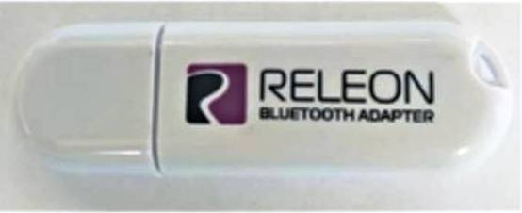

Рис. 1. Bluetooth-адаптер Releon

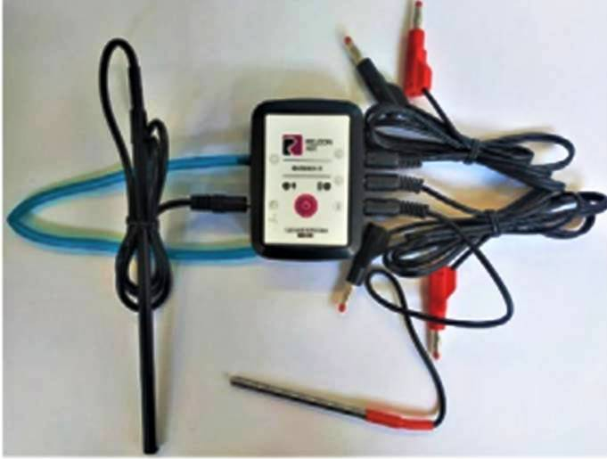

Рис. 2. Беспроводной мультидатчик Releon Air «Физика-5»

Рассмотрим технические характеристики, схему и состав беспроводного мультидатчика Releon Air «Физика-5» (рис. 2).

Технические характеристики мультидатчика: • разрядность встроенной АЦП — 12 бит • максимальная частота оцифровки сигнала — 100 кГц • интерфейс подключения — Bluetooth low energy (BLE) 4.1 • встроенная память объёмом 2 Кбайт • номинальное напряжение батареи — 3,7 В • ёмкость встроенной батареи — 0,7 А · ч • количество встроенных датчиков — 6 шт.

Схема мультидатчика

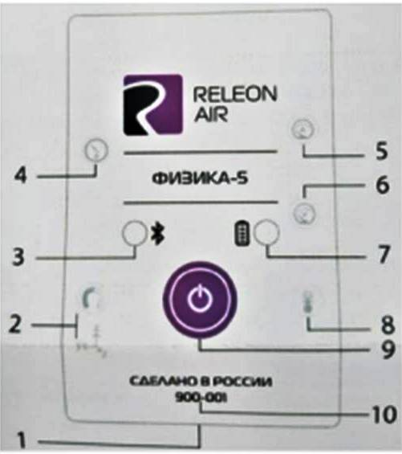

В схему мультидатчика (рис. 3) входят следующие элементы: 1 — разъём USB (используется только для зарядки устройства); 2 — разъём для подключения щупа магнитного поля; 3 — индикатор состояния сопряжения Bluetooth; 4 — порт датчика абсолютного давления; 5 — разъём для подключения щупа датчика амперметра; 6 — разъём для подключения щупа датчика вольтметра; 7 — индикатор состояния встроенной батареи; 8 — разъём для подключения температурного зонда; 9 — единая кнопка включения; 10 — серийный номер беспроводного мультидатчика.

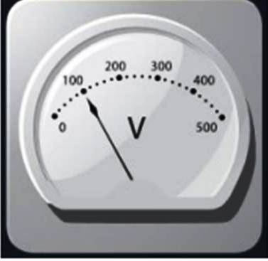Датчик ускорения установлен внутри корпуса мультидатчика, оси датчика указаны на лицевой панели.

Состав мультидатчика - Датчик напряжения

Рис. 4. Датчик напряжения

Датчик напряжения (рис. 4) измеряет значения постоянного и переменного напряжения. В комплекте датчика находятся провода разного цвета с зажимами типа «крокодил» для подключения к электрическим схемам и штекерам для соединения с беспроводным мультидатчиком. Диапазон измерения выбирается в программном обеспечении сбора и обработки данных.

Технические характеристики датчика напряжения: • диапазон измерения: 1) от –15 до 15 В 2) от –10 до 10 В 3) от –5 до 5 В 4) от –2 до 2 В • разрешение — 1 мВ

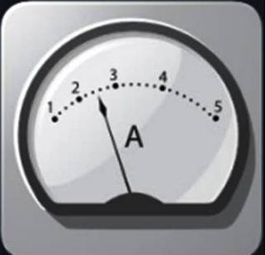

Рис. 5. Датчик тока

Датчик тока (рис. 5) измеряет значения постоянного и переменного электрического тока. В комплекте датчика находятся провода разного цвета с зажимами типа «крокодил» для подключения к электрическим схемам и штекерам для соединения с беспроводным мультидатчиком.

Технические характеристики датчика тока: • диапазон измерения: от –1 до 1 А • разрешение — 0,005 А Датчик магнитного поля



Рис. 6. Датчик магнитного поля

Датчик магнитного поля (рис. 6) измеряет значение индукции магнитного поля. Он выполнен в виде выносного зонда. Чувствительный модуль датчика построен на интегральном элементе Холла и смонтирован в торцевой части зонда.

Технические характеристики датчика магнитного поля: • диапазон измерения: от –100 до 100 мТл • разрешение — 0,1 мТл • диаметр зонда — 7 мм • длина зонда — 200 мм 14 В

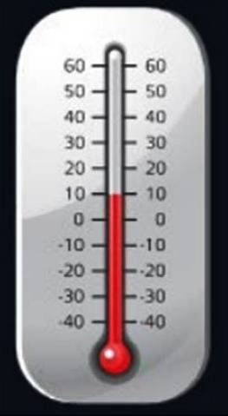

Рис. 7. Датчик температуры

Датчик температуры (рис. 7) выполнен в виде выносного и герметичного температурного зонда. Датчик имеет расширенный температурный диапазон, позволяющий измерять температуру при нагревании, кипении и кристаллизации различных материалов. Чувствительный элемент датчика представляет собой полупроводниковый высокочувствительный термистор, который размещён на конце зонда. Пустоты наконечника заполнены термопастой.

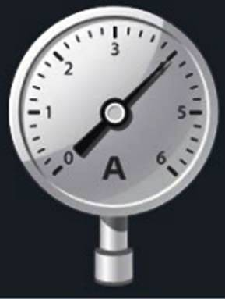Технические характеристики датчика температуры: С°• диапазон измерения: от –40 до +165 С°• разрешение — 0,1 • материал выносного зонда — нержавеющая сталь с хромированным покрытием • длина металлической части зонда — 100 мм • диаметр зонда — 5 мм • коэффициент теплопроводности термопасты  — 4 Вт/(м · К)

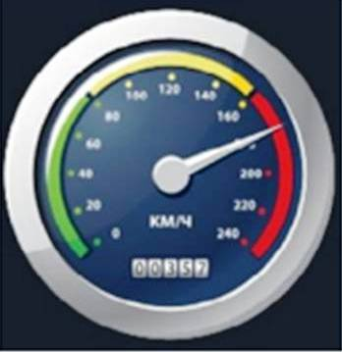

Рис. 8. Датчик ускорения Рис.9. Датчик абсолютного давления

Датчик ускорения (рис. 8) производит измерения ускорения движущихся объектов по трём осям координат. Технические характеристики датчика ускорения: • диапазон измерения 1: ±2g • диапазон измерения 2: ±4g • диапазон измерения 3: ±8g • разрешение 1 (для диапазона 1) — 0,001g • разрешение 2 (для диапазона 2) — 0,002g • разрешение 3 (для диапазона 3) — 0,004g

Датчик абсолютного давления (рис. 9) производит измерения абсолютного давления. Чувствительный элемент датчика выполнен на базе монолитного кремниевого пьезорезистора с внедрённой тензорезистивной структурой, которая позволяет исключить возможные погрешности и достигнуть необходимой точности измерений. В  комплект входит гибкая герметичная трубка для подключения штуцера датчика к лабораторному оборудованию.

Технические характеристики датчика абсолютного давления: • диапазон измерения: от 0 до 700 кПа • разрешение — 0,25 кПа • материал трубки — полиуретан • длина трубки — 300 мм • внутренний диаметр трубки — 4 мм

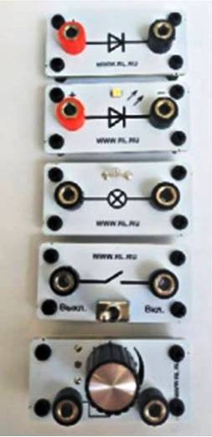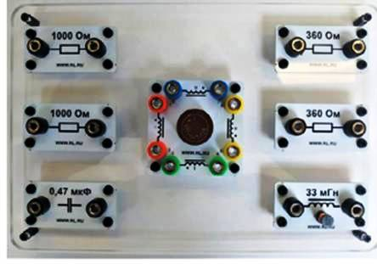Для изучения законов постоянного и переменного тока в комплект включены дополнительно элементы электрических цепей: два резистора сопротивлением по 360 Ом, два резистора сопротивлением по 1000 Ом, лампочка, ключ, реостат, диод, светодиод, конденсатор ёмкостью 0,47 мкФ, катушка индуктивностью 33 мГн, набор катушек индуктивности (рис. 10).

Рис. 10. Дополнительные элементы электрических цепей

Работа с программным обеспечением Releon Lite.

Для работы с мультидатчиками необходимо установить на компьютер или планшет программу Releon Lite. Дистрибутив программы находится на флеш-носителе, который входит в комплект поставки. Программу можно установить на любое количество компьютеров, планшетов или смартфонов. Программа Releon Lite позволяет в считанные секунды выполнять эксперименты по готовым сценариям, методическим указаниям и собственным наработкам. Программа является кросс-платформенной и может быть установлена как на Windows, так и на Android и macOS